Presseinformation

Redakteur: AGRO AG
Steckbare Kabeldurchführung für Fassaden- und Fensterbau

Die AGRO AG – Teil der KAISER GROUP – erweitert ihr Sortiment an Kabeldurchführungen um eine innovative steckbare Fassadendurchführung im robusten, witterungsbeständigen Polyamid-Gehäuse speziell für die wetterfeste Elektroinstallation im Fassaden- und Fensterbau. Die neue Syntec-Fassadendurchführung kombiniert eine schnelle Montage mit hoher Funktionalität für einen wärmebrückenfreien Kabeltransfer. Hierzu wird die Durchführung einfach von außen in eine Montageöffnung von Ø 27,5 mm eingesteckt und anschließend der Kabelschlauch durch die Öffnung geführt. Die Durchführung rastet mittels Push-in-Technologie sicher ein. Der TPE-Druckring und die EPDM-Dichtscheibe sorgen automatisch für die nötige Abdichtung und Zugentlastung nach EN 62444/A. Auf diese Weise lassen sich bspw. außen montierte Überwachungssysteme, Solaranlagen, E-Mobility-Ladestationen, Telekommunikations-, Sicherheits- und Gefahrenmeldeanlagen sowie in Außenbereichen installierte Maschinen und Sensorik dauerhaft witterungsgeschützt anschließen. Auch bei beengten Platzverhältnissen ist eine effiziente, zeitsparende Montage gewährleistet. Die Syntec-Fassadendurchführung bietet mit Schutzart IP 66 einen sicheren Schutz gegen Staub und Strahlwasser und ist für einen Temperaturbereich von -30 °C bis +100 °C ausgelegt. Sie eignet sich für Blechdicken von 1 mm bis 4 mm und passt adapterlos für Wellrohrschläuche mit 20 mm oder 21,2 mm Außendurchmesser. Der Klemmbereich reicht von Ø 3,5 mm bis Ø 13 mm.

Weitere Produktinformationen auf
https://www.agro.ch/de_CH/news/news-industrie/steckbare-syntec-fassadendurchfuehrung/
und als Produktanimation: www.youtube.com/watch?v=qTw8Y_xvdss&t=6s

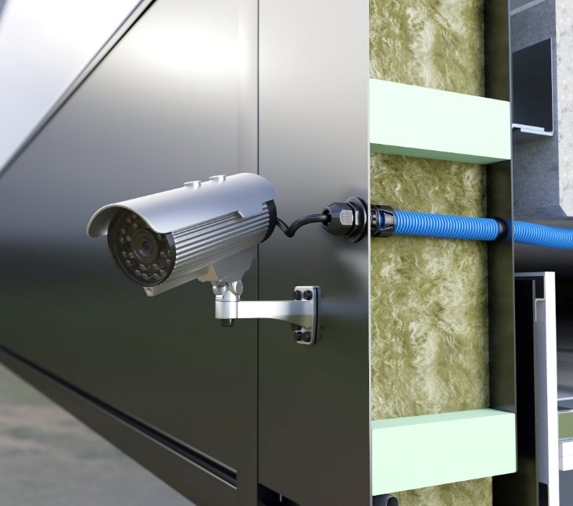
Bild: Die neue Syntec-Fassadendurchführung von AGRO zur zeitsparenden und wärmebrückenfreien Kabeldurchführung

Fotos: AGRO AG

Bilder: | kv_fassadendurchfuehrung_2000.jpg | Zeichen: | 1.603
Dateiname: | 202511020_pm_fassadendurchfuehrung.docx | Datum: | 13.11.2025
Tags: | AGRO AG, KAISER GROUP, Syntec, Kabeldurchführung, Fassadendurchführung, Fassadenbau, Fensterbau, wärmebrückenfreie Installation, Zugentlastung EN 62444/A, Überwachungssysteme, Solaranlagen, E-Mobility-Ladestationen, Telekommunikationsanlagen, Sicherheitsanlagen, Gefahrenmeldeanlagen

AGRO Kabelverschraubungen
Progress® . Syntec® . EMV . Ex . Geflechtschläuche . Schutzschläuche . Schlauchverschraubungen . E-Mobilität . Mehrfachdurchführungen . Zubehör .

AGRO Unternehmensprofil
Die schweizerische AGRO AG entwickelt und produziert seit 1953 hochwertige Lösungen für das Kabelmanagement und die Elektroinstallation. Das Unternehmen gehört mit seinen zahlreichen Innovationen und Patenten zu den Pionieren auf dem Gebiet der Kabelverschraubung. Mit einem Produktsortiment von mehr als 7.000 Artikeln sowie werkseigenem zertifizierten Prüflabor werden die Anforderungen der Branche in Industrie und Handwerk umfassend abgedeckt. AGRO verfügt über ein dichtes Netz fachkundiger Distributoren in weltweit 40 Ländern und unterhält in Shanghai eine eigene Niederlassung für den chinesischen Markt. Das in Hunzenschwil, Kanton Aargau, ansässige Unternehmen beschäftigt rund 100 Mitarbeitende und ist seit 2002 Teil der KAISER GROUP, der als weitere Marken die KAISER GmbH & Co. KG sowie die belgische HELIA N.V. und die ATTEMA B.V. (Niederlande) angehören.

Weitere Informationen:
AGRO AG | Member of KAISER GROUP
Korbackerweg 7, CH-5502 Hunzenschwill

Melanie Scheu
Marketing Services
Melanie.Scheu@agro.ch
Tel.: +41 62 889 47 23
Internet: www.agro.ch

